ЗАТВЕРДЖЕНО
Наказ Міністерства охорони здоров’я
________________ № ______

УНІФІКОВАНИЙ КЛІНІЧНИЙ ПРОТОКОЛ
ЕКСТРЕНОЇ МЕДИЧНОЇ ДОПОМОГИ

РАПТОВА СЕРЦЕВА СМЕРТЬ

2013

Перелік скорочень

АКШ | Аортокоронарне шунтування
БЕА | Безпульсова електрична активність
БПЕАС | Безпульсова електрична активність серця
в/в | Внутрішньовенний
ГІМ | Гострий інфаркт міокарда
ГКС | Гострий коронарний синдром
ЕКГ | Електрокардіограма
ЕМД | Екстрена медична допомога
ІХС | Ішемічна хвороба серця
НПЗ | Надгортанні повітровід ні засоби
ПМК | Перший медичний контакт
РСС | Раптова серцева смерть
САТ | Систолічний артеріальний тиск
СН | Серцева недостатність
ФШ | Фібриляція шлуночків
ЧД | Частота дихання
ШТ | Шлуночкова тахікардія
ШТ | Шлуночкова тахікардія без пульсу

І. ПАСПОРТНА ЧАСТИНА

1.1. Діагноз: Раптова серцева смерть (РСС)
1.2. Код МКХ-10:
І 46.0 Зупинка серця з відновленням серцевої діяльності
І 46.1 Раптова серцева смерть (РСС)
І 46.9 Зупинка серця неуточнена
R 96.0 Миттєва смерть
R 96.1 Смерть, що наступила менше ніж через 24 год. з моменту появи симптомів, що не має іншого пояснення (причини)
R 98 Смерть без свідків
R 99 Інші неточно визначені та неуточнені причини смерті
1.3. Протокол призначений, в першу чергу, для лікарів та фельдшерів з медицини невідкладних станів, також може бути використаний лікарями та середнім медичним персоналом незалежно від спеціалізації та посади.
1.4. Мета протоколу: організація надання екстреної медичної допомоги пацієнтам у випадку раптової серцевої смерті, зменшення смертності та інвалідності внаслідок цього захворювання.
1.5. Дата складання протоколу: грудень 2013 рік.
1.6. Дата наступного перегляду: грудень 2016 рік.
1.7. Розробники:

Хобзей М.К | Голова мультидисциплінарної робочої групи, директор Департаменту реформ та розвитку медичної допомоги МОЗ України, д.мед.н.
Юрченко В.Д | Головний позаштатний спеціаліст МОЗ України зі спеціальності «Медицина невідкладних станів», директор Державного закладу «Український науково-практичний центр екстреної медичної допомоги та медицини катастроф Міністерства охорони здоров’я України»
Близнюк М.Д. | Заступник директора ДЗ «Український науково-практичний центр екстреної медичної допомоги та медицини катастроф МОЗ України». Головний позаштатний спеціаліст МОЗ України зі спеціальності «Медицина невідкладних станів»
Кузьмінський І.В. | Лікар з медицини невідкладних станів
Крилюк В.О. | В.о. зав. відділів підготовки інструкторів з питань надання екстреної медичної допомоги постраждалим в надзвичайних ситуаціях

Методичний супровід та інформаційне забезпечення:

Ліщишина О.М. | Директор Департаменту стандартизації медичних послуг Державного підприємства «Державний експертний центр МОЗ України», к.мед.н, ст.н.с.
Горох Є.Л. | Начальник Відділу якості медичної допомоги та інформаційних технологій Державного підприємства «Державний експертний центр МОЗ України», к.тех.н.
Мельник Є.О. | Начальник Відділу доказової медицини Державного підприємства «Державний експертний центр МОЗ України»
Шилкіна О.О. | Начальник Відділу методичного забезпечення новітніх технологій у сфері охорони здоров’я Державного підприємства «Державний експертний центр МОЗ України»

Адреса для листування: Департамент стандартизації медичних послуг Державного підприємства «Державний експертний центр МОЗ України», м. Київ. Електронна адреса: medstandards@dec.gov.ua.
Електронну версію документу можна завантажити на офіційному сайті Міністерства охорони здоров’я: http://www.moz.gov.ua та на http://www.dec.gov.ua

Рецензенти:

Малиш І.Р. | Завідувач відділенням анестезіології та інтенсивної терапії КМКЛ ШМД, лауреат державної премії України в галузі науки і техніки, д.мед.н., професор
Печиборщ В.П. | Завідувач відділу наукових проблем організації та управління медичною допомогою при надзвичайних ситуаціях, к.мед.н.
Курділь Н.В. | Доцент кафедри Військової токсикології, радіології та медичного захисту УВМА, к.мед.н.

1.8. Епідеміологічна інформація

Щорічна частота раптової серцевої смерті в загальній популяції людей складає 1-2 на 1000 [1]. Зупинка серця є причиною щорічної смерті 700 000 людей в Європі [24]. Випадки раптової смерті у спортсменів складають близько 1 на 100 000 у віці до 34 років, а після 34 років 1 на 15 000 [25]. Раптова серцева смерть є причиною близько 50% всіх випадків смерті від серцево-судинних захворювань і 13-30% в загальній смертності.
Найбільш вразливі до раптової серцевої смерті вікові групи 0–6 місяців і 35-70 років. 65% випадків раптової серцевої смерті трапляється поза лікарнею: 44,7% - вдома, 18,8% - під час транспортування до лікарні і 1,5% - на робочому місці [23,24].
У 40-50% випадків смерті раптова серцева смерть була першою і єдиною ознакою захворювання [24]. Більше 60% всіх випадків раптової серцевої смерті викликані патологіями коронарних артерій. На догоспітальному етапі серед причин раптової серцевої смерті серцеві причини складають 82,4%, решта -8,6%, позасерцеві (травма, утоплення, самогубство тощо) [23,24].
За офіційними даними ДУ «Головне бюро судово-медичної експертизи МОЗ України» кількість випадків смерті від серцево-судинних захворювань у 2012 році в Україні складала 72 398 випадків, з них близько 30 тис. осіб працездатного віку.
Таким чином, розробка Уніфікованого клінічного протоколу медичної допомоги для пацієнтів з гострим РСС є надзвичайно актуальним завданням, яке має виконуватись в рамках мультидисциплінарної програми надання медичної допомоги та здійснюватись на основі доказів ефективності втручань, фармакотерапії та організаційних принципів її надання.
ІІ. ЗАГАЛЬНА ЧАСТИНА

Особливістю нового протоколу є принципові зміни в організації надання екстреної медичної допомоги пацієнтам та постраждалим з РСС. Даний протокол може бути використаний як лікарем так і фельдшером з медицини невідкладних станів. Також його використання можливе медичним персоналом в ЗОЗ.
Основною метою даного уніфікованого клінічного протоколу було створення ефективної системи надання екстреної медичної допомоги пацієнтам з РСС, ґрунтуючись на сучасних принципах та елементах доказової медицини, прийнятих у країнах ЄС.
Вперше обґрунтування та положення цього уніфікованого клінічного протоколу побудовані на доказах (evidence-based medicine) і мають конкретні посилання на джерела доказової медицини – клінічні настанови - третинні джерела, які створювались на основі даних РКД, НРКД, мета-аналізів, систематизованих оглядів літератури.
УКПМД був розроблений мультидисциплінарною робочою групою, яка включала представників різних медичних спеціальностей (загальної практики-сімейної медицини, спеціалістів з невідкладної медичної допомоги, кардіологів, кардіохірургів, інтервенційних хірургів та ін.)
Слід зазначити, що в даному УКПМД передбачена діюча організаційна структура надання медичної допомоги (наказ МОЗ України від 28.10.2002 р. № 385 «Про затвердження переліків закладів охорони здоров'я, лікарських, провізорських посад та посад молодших спеціалістів з фармацевтичною освітою у закладах охорони здоров'я», зареєстрований Міністерством юстиції за № 892/7180 від 12.11.2002 р.), а також особливості надання медичної допомоги за новою організаційною структурою - відповідно до критеріїв розмежування медичних послуг (наказ МОЗ України від 05.10.2011 р. № 646 «Про порядок проведення реформування системи охорони здоров’я у Вінницькій, Дніпропетровській, Донецькій областях та місті Києві», зареєстрований Міністерством юстиції за № 1414/20152 від 07.12.2011 р).
ІІІ. ОСНОВНА ЧАСТИНА

Організація та надання медичної допомоги на догоспітальному етапі
Діагноз: РСС
Код МКХ-10: I 146.0, I 146.1, І 146.9, R 96.0, R 96.1, R 98, R 99

Обґрунтування та основні положення протоколу
1. Догоспітальний етап включає надання домедичної, по рекомендаціям диспетчера, та екстреної медичної допомоги пацієнтам з РСС з моменту виявлення пацієнта або звернення родичів або свідків за медичною допомогою до моменту госпіталізації..
2. Надання екстреної медичної допомоги на догоспітальному етапі здійснюється:
бригадами екстреної (швидкої) медичної допомоги Центрів екстреної медичної допомоги та медицини катастроф, станцій екстреної (швидкої) медичної допомоги, лікарями відділень екстреної (невідкладної) медичної допомоги багатопрофільних лікарень, які входять у систему екстреної медичної допомоги.
3. Медична допомога на догоспітальному етапі повинна бути надана пацієнтам з РСС у перші хвилини від початку розвитку ознак захворювання.
4. Пацієнтам з РСС необхідно забезпечити термінову госпіталізацію, в першу чергу, в центри (відділення), де можливе проведення висококваліфікованого лікування в відділенні інтенсивної терапії (після реанімаційне лікування) та можливості первинного коронарного втручання.
5. Швидка діагностика ознак РСС на догоспітальному етапі скорочує час початку реанімаційних заходів та збільшує ймовірність спонтанного відновлення кровообігу.
6. Для забезпечення послідовності надання медичної допомоги пацієнтам з діагнозом РСС у кожному ЗОЗ доцільно розробити та впровадити локальні протоколи медичної допомоги (ЛПМД), у яких визначений клінічний маршрут пацієнта та обсяг лікувально-діагностичних заходів відповідно до матеріально-технічного та кадрового забезпечення. Взаємодія між ЗОЗ, які надають екстрену, первинну та вторинну медичну допомогу, визначається наказом територіального органу з питань охорони здоров’я.
7. ЛПМД повинен бути доведений до кожного, хто бере участь у наданні медичної допомоги пацієнтам з РСС на догоспітальному етапі.

3.1. ДЛЯ ЗАКЛАДІВ ОХОРОНИ ЗДОРОВ’Я, ЩО НАДАЮТЬ ЕКСТРЕНУ МЕДИЧНУ ДОПОМОГУ

3.1.1. ДЛЯ ДИСПЕТЧЕРА ОПЕРАТИВНО-ДИСПЕТЧЕРСЬКОЇ СЛУЖБИ ЦЕНТРУ ЕКСТРЕНОЇ МЕДИЧНОЇ ДОПОМОГИ ТА МЕДИЦИНИ КАТАСТРОФ
Положення протоколу
1. Прийом виклику диспетчером оперативно-диспетчерської служби центру екстреної медичної допомоги та медицини катастроф за єдиним телефонним номером виклику екстреної медичної допомоги 103 або за єдиним телефонним номером виклику екстреної допомоги 112.
2. Диспетчер оперативно-диспетчерської служби центру екстреної медичної допомоги та медицини катастроф повинен прийняти виклик відповідно до затвердженого алгоритму та направити бригаду екстреної (швидкої) медичної допомоги до пацієнта з підозрою на РСС.
Необхідні дії (див. додаток №6 і №8)
Обов’язкові:
1. Поради абоненту, який зателефонував у оперативно-диспетчерську службу центру екстреної медичної допомоги та медицини катастроф:
- впевнитися у власній безпеці і оцінити ситуацію;
- перевірити свідомість пацієнта окликом і легким струшуванням за плечі;
- покликати на допомогу оточуючих;
- вкласти пацієнта на тверду, рівну горизонтальну поверхню;
- відкрити дихальні шляхи і перевірити наявність дихання, пульсу;
- за їх відсутності, або непевності у їх наявності – негайно розпочати серцево-легеневу реанімацію;
- якщо поблизу є автоматичний зовнішній дефібрилятор – одразу його принести чи доручити це оточуючим, паралельно проводити непрямий масаж серця та штучне дихання (або лише масаж серця за неможливості проведення штучного дихання). Співвідношення натискань на грудну клітку до штучних вдихів 30:2, починаючи з натискань на грудну клітку;
- проводити зміну того, хто проводить компресії грудної клітки кожні 2 хвилини, за можливості;
- продовжувати СЛР до появи дихання у пацієнта, його рухів, відкривання очей; до прибуття бригади ЕМД; до настання фізичного виснаження того, хто реанімує;
- у випадку оживлення пацієнта – перевести його у стабільне положення на боці і чекати на прибуття бригади ЕМД, при цьому постійно контролювати наявність дихання (перевірка пульсу обов’язкова тільки для медичного персоналу);
- не залишайте пацієнта без нагляду.
2. Після реєстрації виклику диспетчер терміново направляє бригаду ЕМД на автомобілі класу С (за його відсутності – автомобіль нижчого класу) на місце події, з вказівкою про високу ймовірність наявності РСС.
3.1.2. ДЛЯ БРИГАДИ ЕКСТРЕНОЇ (ШВИДКОЇ) МЕДИЧНОЇ ДОПОМОГИ

Положення протоколу
3.1.2.1.Норматив прибуття бригади екстреної (швидкої) медичної допомоги на місце події становить у містах-10 хвилин, у населених пунктах поза межами міста – 20 хвилин з моменту надходження звернення до диспетчера оперативно-диспетчерської служби центру екстреної медичної допомоги та медицини катастроф.
Зазначені нормативи з урахуванням метеорологічних умов, сезонних особливостей, епідеміологічної ситуації та стану доріг можуть бути перевищені, але не більше ніж на 10 хвилин.
3.1.2.2.Діагностичне та клінічне обстеження пацієнта фіксується у Карті виїзду швидкої медичної допомоги (форма 110/о). До Карти виїзду швидкої медичної допомоги (форма 110/о) необхідно прикріпити ЕКГ, а у разі передачі біометричних ЕКГ-сигналів у консультативний телеметричний центр – записати заключення кардіолога.
Обґрунтування
Рання діагностика та госпіталізація пацієнтів з РСС у спеціалізовані ЗОЗ з метою проведення якісного післяреанімаційного лікування та первинного коронарного втручання зменшує смертність та інвалідність внаслідок цього захворювання, покращує результати лікування пацієнтів.
Необхідні дії керівника бригади екстреної (швидкої) медичної допомоги
Обов’язкові:
1. Збір анамнезу (повинен проводитись під час проведення серцево-легеневої реанімації)
1.1. Збір анамнезу захворювання:
1.1.1. Встановити точний час погіршення загального стану пацієнта.
1.1.2. Встановити найбільш вагомі причини погіршення загального стану.
1.1.3. Встановити чи надавалась домедична допомога при РСС.
1.1.4. Встановити час настання РСС.
1.2. Збір анамнезу життя:
1.2.1. Встановити, які хвороби були у пацієнта, особливо пов’язані з серцево-судинною системою та наявність найбільш можливих хвороб, що могли її викликати.
1.2.2. З’ясувати, які лікарські засоби пацієнт прийняв до прибуття бригади екстреної (швидкої) медичної допомоги.
1.2.3. Виявити в анамнезі інші супутні захворювання: порушення ритму серця, порушення мозкового кровообігу, онкологічних захворювань та інших.
1.2.4. Зібрати загальний алергологічний анамнез та з’ясувати чи є алергічні реакції на прийом лікарських засобів.
2. Проведення огляду та фізичного обстеження
2.1. Виявлення ознак зупинки кровообігу повинна проводитись за системою САВ.
2.2. Оцінка загального стану та життєво важливих функцій: свідомості, дихання, кровообігу за алгоритмом АВСDE (Додаток №1) - проводиться після відновлення спонтанного кровообігу.
3. Проведення інструментального обстеження
Обов’язкові:
1. Необхідним є реєстрація ЕКГ у 3 відведеннях або оцінка ритму безпосередньо з ложок дефібрилятора.
2. Пульсоксиметрія (визначення сатурації крові киснем, норма – 95% і вище).

Бажані:
- Капнографія.
- 12 канальна ЕКГ.

3.1.2.3. Лікувальна тактика
1. Необхідні дії бригади екстреної (швидкої) медичної допомоги на догоспітальному етапі (додаток №7):
Обов’язкові:
1. Перед наданням екстреної медичної допомоги необхідно впевнитись у відсутності загроз для бригади та пацієнта.
2. Швидко встановити діагноз РСС (не більше 10с на перевірку ознак життя).
Якщо пацієнт з наявними ознаками життя чи вони з’явились в процесі реанімації – провести огляд АВСDE, дати кисень, підключити монітор, поставити в/в чи в/к доступ.
3. За відсутності життєвих ознак – негайно розпочати серцево-легеневу реанімацію (СЛР): компресії грудної клітки і штучне дихання у співвідношенні 30:2, починаючи саме з компресій, паралельно накласти електроди електрокардіографа чи ложки дефібрилятора.
Якщо дефібрилятор автоматичний – проводити компресії грудної клітки під час накладання електродів.
Якщо дефібрилятор ложковий і зареєстровано ФШ/ШТ без пульсу – проводити компресії грудної клітки під час набору заряду дефібрилятором. Керівник бригади віддає команду не чіпати пацієнта і проводить дефібриляцію.
За наявності підтвердженої асистолії чи БПЕАС - дефібриляція не проводиться, продовжують проведення основних елементів СЛР.
4. За можливості визначити і лікувати причину РСС (додаток №9).
5. Забезпечення прохідності дихальних шляхів шляхом інкубації ендотрахеальною трубкою чи надгортанними повітроводними засобами (НПЗ ларингеальної маски, ларингеальної трубки, комбітьюбу чи ротоглоткових (носоглоткових) повітроводів з мануальною фіксацією запрокинутої голови і шиї).
6. Забезпечити венозний чи внутрішньокістковий доступ. Ввести ліки.
Дати зволожений кисень в максимально доступній концентрації об’ємом 10 - 15л/хв. чи до досягнення показників пульсоксиметрії 95% і вище.
Епінефрин (1 мг) кожні 3-5 хв. протягом проведення СЛР за підтвердженого монітором ритму, що не потребує дефібриляції (асистолії чи БПЕАС).
Епінефрин (1мг) після 3 дефібриляції і в подальшому кожні 3-5 хв. протягом проведення СЛР за ритму, що потребує дефібриляції.
Аміодарон (300 мг.) після третьої дефібриляції одноразово одразу після введення епінефрину.

Пункти 5 та 6 не повинні затримувати чи зупиняти проведення основних елементів СЛР (дефібриляцію, компресії ГК та штучну вентиляцію легень).
1. Одразу після визначення ритму при РСС при необхідності провести дефібриляцію та одразу продовжити СЛР до наступного аналізу ритму через 2 хв.
2. Проводити зміну особи, що проводить компресії грудної клітки, варто кожні 2 хвилини в момент аналізу ритму дефібрилятором, а за його відсутності – кожні 2 хвилини, уникаючи перерв в СЛР.
3. Керівник бригади повинен постійно стежити за якістю СЛР, що проводиться, і в разі неякісного виконання корегувати необхідні елементи СЛР до відповідного рівня.
4. Керівник бригади повинен розглянути можливість транспортування пацієнта у ЗОЗ без припинення СЛР або після появи ознак життя.

Протипоказані та не рекомендовані втручання у пацієнтів з РСС:
1. Не рекомендовано превентивно проводити ревізію ротової порожнини перед початком СЛР, якщо на те немає об’єктивних причин.
2. Не рекомендовано введення атропіну.
3. Не рекомендується ендотрахеальне введення ліків.
4. Прекардіальний удар проводиться лише за умови всіх перелічених нижче обставин:
– На моніторі у пацієнта зафіксовано ФШ чи ШТ без пульсу.
– Від моменту виникнення ФШ чи ШТ без пульсу пройшло не більше 10 с.
– Під руками відсутній дефібрилятор.
– Окрім вас в кімнаті ще присутні особи, які можуть доставити дефібрилятор. Проведення прекардіального удару не повинно затримувати доставку дефібрилятора: якщо поруч нікого немає – дефібрилятор несете ви без нанесення прекардіального удару.
5. Уникайте пауз між компресіями грудної клітки і проведенням штучних вдихів, продовжуйте компресії грудної клітки під час накладання електродів дефібрилятора. Пауза в СЛР лише на момент аналізу ритму дефібрилятором.
6. Уникайте надмірної вентиляції.
7. Уникайте перевтомлення під час проведення СЛР – зміна особи, що проводить натискування на грудну клітку повинна проводитись кожні 2 хв.

3.1.2.4.Госпіталізація
Обґрунтування
Термінова госпіталізація пацієнта у визначені ЗОЗ вторинної медичної допомоги
Необхідні дії керівника бригади екстреної (швидкої) медичної допомоги
Обов’язкові:
1. Всі пацієнти з РСС незалежно від статі, віку та інших факторів підлягають терміновій госпіталізації. У ЗОЗ необхідно взяти медичну документацію та попередні кардіограми пацієнта. Пріоритетним завданням бригади екстреної (швидкої) медичної допомоги є транспортування пацієнтів в центр (відділення), де можливе проведення первинної ангіопластики (стентування).
2. Під час транспортування необхідно забезпечити моніторування стану пацієнта, проведення лікувальних заходів та готовність до проведення реанімаційних заходів.
3. Транспортування здійснюється на ношах після відновлення ритму у відділення екстреної (невідкладної) медичної допомоги багатопрофільної лікарні, або оминаючи приймальне відділення, безпосередньо у відділення інтенсивної терапії, реанімаційне відділення, інфарктне відділення, кардіологічну реанімацію.
4. Територіальним органом з питань охорони здоров'я обов’язково повинен бути розроблений та затверджений наказ, локальний протокол (відповідного рівня), який забезпечує організацію надання допомоги пацієнтам з РСС, взаємодію між ЗОЗ.

ІІ. Дефібриляція
Автоматичний зовнішній дефібрилятор самостійно визначає необхідну енергію розряду. В ложковому біфазному дефібриляторі енергія першої і другої дефібриляції виставляється на рівні, вказаному виробником конкретного приладу, третя і всі наступні дефібриляції проводиться максимально доступною енергією. За наявності монофазного дефібрилятора, починаючи з першої дефібриляції, виставляється максимально можлива енергія розряду.
Якщо дефібриляцією було відновлено нормальний ритм, який знову перейшов в ритм, що потребує дефібриляції – наносять розряд енергією, що вперше відновила нормальний ритм. Якщо він неефективний – енергію підвищують.

III. Вентиляція
Як тільки інтубована трахея пацієнта чи встановлений НПЗ, компресії грудної клітки необхідно відновити і продовжувати без перерв (за виключенням дефібриляцій и перевірки пульсу – якщо це показано), з частотою не менше 100 хв.⁻¹ і вентилювати легені з частотою приблизно 10 вдихів хв.⁻¹ (раз в 5 сек.) асинхронно. Якщо ж не вдається забезпечити адекватну оксигенацію, таким чином – потрібно робити паузи в компресіях для проведення вентиляції.
При використанні апаратів ШВЛ спочатку варто виставити дихальний об’єм на рівні 6-7 мл на кг маси тіла (при 10 вдихах за хв.), надалі титрувати по Pa0₂ .

VI. Медикаментозна терапія

Епінефрин. Епінефрин збільшує збудливість міокарду і тому являється потенційно аритмогенною речовиною, особливо, в умовах ішемії чи гіпоксії міокарду. Після реанімації епінефрин може викликати повторну фібриляцію шлуночків.
Епінефрин доступний найчастіше у двох концентраціях: 1 до 1000 (1мл-1мг епінефрину) для парентерального введення; 1 до 10 000 (10мл-1мг епінефрину) для зовнішнього застосування. У випадку лікування потерпілих з дефібриляційними ритмами ФШ/ШТ без пульсу епінефрин в концентрації 1мг. Вводиться після 3 дефібриляції, потім кожні 3-5хв. Через одну дефібриляцію). При лікуванні недефібриляційних ритмів асистолія/без пульсова електрична активність – 1 мг епінефрину одразу як виконано внутрішньовенний (внутрішньокістковий) доступ, а потім через кожних 3-5 хв. протягом всього часу реанімації.

Аміодарон. Аміодарон - антиаритмічний препарат, який стабілізує клітинні мембрани, подовжує тривалість функціонального потенціалу та час рефракції кардіоміоцитів передсердь та шлуночків. Сповільнює передсердно-шлуночкову провідність; подібний ефект спостерігається також у додаткових провідних шляхах. Аміодарон має від’ємну ізотропну дію та причиню є розширення периферійних судин шляхом неконкурентного блокування α-рецепторів.
Якщо ФШ/ШТ утримується після третьої дефібриляції, необхідно ввести початкову дозу аміодарону 300мг в/в (чи в/к), розчинену в 20 мл- 5% глюкози (що зменшить вспінювання препарату у шприці). Додаткову дозу аміодарону в 150 мг можливо ввести при рецидиві персистуючої ФШ/ШТ.

Лідокаїн. Лідокаїн - антиаритмічний препарат, що стабілізує мембрани та діє шляхом подовження часу рефракції міоцитів. Зменшує автоматизм шлуночків та знижує їх ектопічну активність. Знижує активність деполяризованих аритмогенних тканин, при цьому мінімально впливає на електричну активність нормальних тканин.
При відсутності аміодарону, можна застосувати лідокаїн у початковій дозі 100мг (1-1,5мг/кг) у випадку ФШ/ШТ без пульсу, резистентних до трьох кратної дефібриляції. При необхідності можна додатково ввести болісно 50мг. Загальна доза неповинна перевищувати 3 мг/кг впродовж першої години лікування.

Магнію сульфат
В/в (чи в/к)введення магнію сульфату –безпечний та часто ефективний спосіб лікування шлуночкових тахіартмій.
При резистентній до дефібриляції ФШ необхідно почати з дози 2 гв/в (4мл 50% магнію сульфат = 8ммоль); дозу можна повторити через 10-15хв. При інших типах тахіаритмії необхідно вводити 2 г впродовж 10 хв.

Натрію гідрокарбонат
Рутинне застосування гідрокарбонату натрію під час СЛР не рекомендоване. Рекомендовано введення натрію гідрокарбонату натрію (50 ммоль) при зупинці серця на фоні гіперкаліємії чи отруєнні трициклічними антидепресантами. Повторні дози вводять по клінічним показам чи повторному аналізі газів крові.

V. Індикатори якості медичної допомоги.
5.1. Перелік індикаторів якості медичної допомоги
5.1.1. Наявність у лікаря та фельдшера з медицини невідкладних станів локального протоколу ведення пацієнта з РСС.
5.1.2. Відсоток пацієнтів з РСС, яким було виконана дефібриляція при ФШ та ШТ без пульсу.
5.1.3. Відсоток пацієнтів з РСС, які госпіталізовані до спеціалізованого стаціонару з гемодинамічно значимим ритмом після РСС.
5.1.4. Відсоток лікарів та фельдшерів з медицини невідкладних станів, що проходили підготовку на короткотривалих курсах з проведення серцево-легеневої реанімації.
5.1.5. Відсоток пацієнтів, які перенесли РСС та виписані зі стаціонару з задовільною неврологічною картиною.

VI.Список використаних джерел

- Ahern RM, Lozano R, Naghavi M, Foreman K, Gakidou E, Murray CJ. Improving the public health utility of global cardiovascular mortality data: the rise of ischemic heart disease. Popul Health Metr. 2011;9:8.
- Andreatta P, Saxton E, Thompson M, Annich G. Simulation-based mock codes significantly correlate with improved pediatric patient cardiopulmonary arrest survival rates. PediatrCrit Care Med. 2011;12:33–38.
- Berg RA, Hemphill R, Abella BS, Aufderheide TP, Cave DM, Hazinski MF, Lerner EB, Rea TD, Sayre MR, Swor RA. Part 5: adult basic life support: 2010 American Heart Association Guidelines for Cardiopulmonary Resuscitation and Emergency Cardiovascular Care [published correction appears in Circulation. 2011;124:e402]. Circulation. 2010;122(suppl 3):S685–S705.
- Hunziker S, Johansson AC, Tschan F, Semmer NK, Rock L, Howell MD, Marsch S. Teamwork and leadership in cardiopulmonary resuscitation. J Am CollCardiol. 2011;57:2381–2388.
- Idris AH, Guffey D, Aufderheide TP, Brown S, Morrison LJ, Nichols P, Powell J, Daya M, Bigham BL, Atkins DL, Berg R, Davis D, Stiell I, Sopko G, Nichol G; Resuscitation Outcomes Consortium (ROC) Investigators. Relationship between chest compression rates and outcomes from cardiac arrest. Circulation. 2012;125:3004–3012.
- McInnes AD, Sutton RM, Orioles A, Nishisaki A, Niles D, Abella BS, Maltese MR, Berg RA, Nadkarni V. The first quantitative report of ventilation rate during in-hospital resuscitation of older children and adolescents. Resuscitation. 2011;82:1025–1029.
- Meaney PA, Sutton RM, Tsima B, Steenhoff AP, Shilkofski N, Boulet JR, Davis A, Kestler AM, Church KK, Niles DE, Irving SY, Mazhani L, Nadkarni VM. Training hospital providers in basic CPR skills in Botswana: acquisition, retention and impact of novel training techniques. Resuscitation. 2012
- Monsieurs KG, De Regge M, Vansteelandt K, De Smet J, Annaert E, Lemoyne S, Kalmar AF, Calle PA. Excessive chest compression rate is associated with insufficient compression depth in prehospital cardiac arrest. Resuscitation. 2012;83:1319–1323.
- Neumar RW, Otto CW, Link MS, Kronick SL, Shuster M, Callaway CW, Kudenchuk PJ, Ornato JP, McNally B, Silvers SM, Passman RS, White RD, Hess EP, Tang W, Davis D, Sinz E, Morrison LJ. Part 8: adult advanced cardiovascular life support: 2010 American Heart Association Guidelines for Cardiopulmonary Resuscitation and Emergency Cardiovascular Care [published correction appears in Circulation. 2011;123:e236]. Circulation. 2010;122(suppl 3):S729–S767.
- Oermann MH, Kardong-Edgren SE, Odom-Maryon T. Effects of monthly practice on nursing students’ CPR psychomotor skill performance. Resuscitation. 2011;82:447–453.
- Peberdy MA, Ornato JP, Larkin GL, Braithwaite RS, Kashner TM, Carey SM, Meaney PA, Cen L, Nadkarni VM, Praestgaard AH, Berg RA; National Registry of Cardiopulmonary Resuscitation Investigators. Survival from in-hospital cardiac arrest during nights and weekends. JAMA. 2008;299:785–792.
- Rubertsson S, Silfverstolpe J, Rehn L, Nyman T, Lichtveld R, Boomars R, Bruins W, Ahlstedt B, Puggioli H, Lindgren E, Smekal D, Skoog G, Kastberg R, Lindblad A, Halliwell D, Box M, Arnwald F, Hardig BM, Chamberlain D, Herlitz J, Karlsten R. The study protocol for the LINC (LUCAS in cardiac arrest) study: a study comparing conventional adult out-of-hospital cardiopulmonary resuscitation with a concept with mechanical chest compressions and simultaneous defibrillation. Scand J Trauma ResuscEmerg Med. 2013;21:5.
- Smekal D, Johansson J, Huzevka T, Rubertsson S. A pilot study of mechanical chest compressions with the LUCAS™ device in cardiopulmonary resuscitation. Resuscitation. 2011;82:702–706.
- Stiell IG, Brown S, Calloway CW, Aufderheide TP, Cheskes S, Vaillancourt C, Hostler D, Davis DP, Idris A, Christenson J, Morrison M, Stouffer J, Free C, Nichol G; Resuscitation Outcomes Consortium Investigators. What is the optimal chest compression depth during resuscitation from out-of-hospital cardiac arrest in adult patients? Circulation. 2012;126:A287. Abstract.
- Stiell IG, Brown SP, Christenson J, Cheskes S, Nichol G, Powell J, Bigham B, Morrison LJ, Larsen J, Hess E, Vaillancourt C, Davis DP, Callaway CW; Resuscitation Outcomes Consortium (ROC) Investigators. What is the role of chest compression depth during out-of-hospital cardiac arrest resuscitation? Crit Care Med. 2012;40:1192–1198.
- Sutton RM, Niles D, Meaney PA, Aplenc R, French B, Abella BS, Lengetti EL, Berg RA, Helfaer MA, Nadkarni V. Low-dose, high-frequency CPR training improves skill retention of in-hospital pediatric providers. Pediatrics. 2011;128:e145–e151.
- Travers AH, Rea TD, Bobrow BJ, Edelson DP, Berg RA, Sayre MR, Berg MD, Chameides L, O’Connor RE, Swor RA. Part 4: CPR overview: 2010 American Heart Association Guidelines for Cardiopulmonary Resuscitation and Emergency Cardiovascular Care. Circulation. 2010;122(suppl 3):S676–S684.
- Tschan F, Vetterli M, Semmer NK, Hunziker S, Marsch SC. Activities during interruptions in cardiopulmonary resuscitation: a simulator study. Resuscitation. 2011;82:1419–1423.
- Vaillancourt C, Everson-Stewart S, Christenson J, Andrusiek D, Powell J, Nichol G, Cheskes S, Aufderheide TP, Berg R, Stiell IG; Resuscitation Outcomes Consortium Investigators. The impact of increased chest compression fraction on return of spontaneous circulation for out-of-hospital cardiac arrest patients not in ventricular fibrillation. Resuscitation. 2011;82:1501–1507.
- Yang CW, Yen ZS, McGowan JE, Chen HC, Chiang WC, Mancini ME, Soar J, Lai MS, Ma MH. A systematic review of retention of adult advanced life support knowledge and skills in healthcare providers. Resuscitation. 2012;83:1055–1060.
- Zuercher M, Hilwig RW, Ranger-Moore J, Nysaether J, Nadkarni VM, Berg MD, Kern KB, Sutton R, Berg RA. Leaning during chest compressions impairs cardiac output and left ventricular myocardial blood flow in piglet cardiac arrest. Crit Care Med. 2010;38:1141–1146.
- Маріе-Луїзе С. Келлестедт, АндерсБерглунд, ЙоганХерліц, ЄжиЛепперт та МатсЕнлунд Вплив тренування при застосуванні відновлення діяльності серця і дихання(CPR) та використання при цьому автоматичного зовнішнього дефібрилятора(AED) на свідоме ставлення медичних працівників до проведення реанімації. Екстрена медицина: від науки до практики. 1/2012: 47-54.
- Banch D.,Antz M.,Boczor S. et al. Primary prevention of sudden cardiac death in idiopathic dilated cardiomiopathy: the Cardiomiopathy Trial(CAT). Circulation 2002; 105.
- Priori S.G., Aliot E., Blomstrom-Lundqvist C. et al. Task Force on Sudden Cardiac Death of the European Society of Cardiology. Eur. Heart. J., 2001;22;1374-450.
- Priori S.G., Aliot E., Blomstrom-Lundqvist C. et al. Update of the guidelines on sudden cardiac death of the European Society of Cardiology. Eur. Heart. J., 2003;24:13-15.

VII.Додатки
Додаток № 1
до уніфікованого клінічного протоколу медичної допомоги «Раптова серцева смерть(екстрена медична допомога)»

ОЦІНКА СТАНУ ПАЦІЄНТА - ЗА АЛГОРИТМОМ АВСDE

1. А - прохідність дихальних шляхів (Airway)
1.1.Визначте симптоми непрохідності дихальних шляхів: порушення прохідності дихальних шляхів сприяє виникненню парадоксального дихання та участі у диханні додаткових дихальних м'язів; центральний ціаноз є пізнім симптомом непрохідності дихальних шляхів; у пацієнтів, які знаходяться у критичному стані порушення свідомості часто спричиняє порушення прохідності дихальних шляхів (западання язика, м'якого піднебіння).
1.2. Кисень у високій концентрації: за допомогою маски з резервуаром; переконайтесь, що подача кисню достатня (> 10 л/хв.).

2. В - дихання (Breathing)
Під час оцінки дихання важливо визначити та лікувати стани, які є безпосередньою загрозою для життя - важкий напад астми, набряк легень, напружений пневмоторакс, гемоторакс.
- Визначте симптоми, які можуть свідчити про порушення дихання: надмірна пітливість, центральний ціаноз, робота додаткових м'язів або черевний тип дихання.
- Визначте ЧД - в нормі це 12-20 вдихів за хв.
- Оцініть спосіб дихання, глибину вдихів та перевірте чи рухи грудної клітки симетричні.
- Зверніть увагу на надмірне наповнення шийних вен (наприклад, при важкій астмі або напруженому пневмотораксі), наявність та прохідність плеврального дренажу та інше.
- Проведіть аускультацію та перкусію легень.
- Визначте положення трахеї - її зміщення може свідчити про напружений пневмоторакс, фіброз легень або рідину у плевральній порожнині.

3. С - кровообіг (Circulation)
- Оцініть колір шкіри на відкритих частинах (кисті): синя, рожева, бліда або мармурова.
- Оцініть температуру кінцівок: холодна чи тепла.
- Оцініть капілярне наповнення - в нормі до 2 сек. Збільшене капілярне наповнення може вказувати на знижену периферійну перфузію.
- Оцініть наповнення вен - можуть бути помірно наповнені або запалі при гіповолемії.
- Визначте ЧСС. Знайдіть периферійний пульс та пульс на великій артерії, оцініть його наявність, частоту, якість, регулярність та симетричність.
- Виміряйте артеріальний тиск.
- Вислухайте тони серця.
- Зверніть увагу на інші симптоми, які свідчили б про зниження викиду серця, такі як порушення свідомості, олігоурія (об'єм сечі < 0,5мл/кг/год).

4. D - порушення стану свідомості (Disability)
Найчастіше причинами порушень стану свідомості є важка гіпоксія, гіперкапнія, ішемія мозку або застосування лікарських засобів із седативним ефектом або анальгетиків;
- Оцініть зіниці (діаметр, симетричність та реакцію на світло).
- Швидко оцініть стан свідомості пацієнта за шкалою AVPU: Alert (орієнтується), Vocal (реагує на голос), Pain (реагує на біль), Unresponsive (не реагує на жодні подразники). Можна застосувати також шкалу Глазго (GlasgowComaScale).
- Визначте рівень глюкози, щоб виключити гіпоглікемію. Якщо рівень глюкози нижче ніж 3 ммоль/л, забезпечте в/в 50,0 мл 20% розчину глюкози.

5. Е - додаткова інформація (Exposure)
- Зберіть детальний анамнез у пацієнта, його рідних, друзів.
- Ознайомтесь з медичною документацією пацієнта: перевірте показники життєвих параметрів та їх зміни у динаміці, перевірте, які лікарські засоби пацієнтові призначені та які він приймає.
Додаток № 2
до уніфікованого клінічного протоколу медичної допомоги «Раптова серцева смерть (екстрена медична допомога)»

ЕКГ – критерії для встановлення діагнозу фібриляції шлуночків
Критерії ЕКГ:
- ЧСС: не визначається.
- Ритм: хаотичний.
- Хвилі P:не визначаються.
- PR інтервал: не визначається. Комплекс QRS: не визначається.
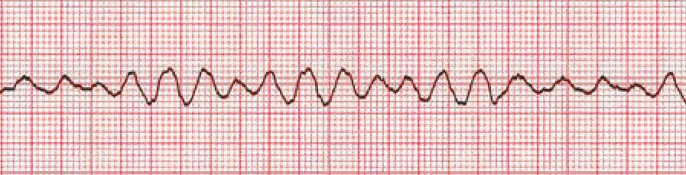

Додаток № 3
до уніфікованого клінічного протоколу медичної допомоги «Раптова серцева смерть(екстрена медична допомога)»

ЕКГ – критерії для встановлення діагнозу шлуночкова тахікардія
без пульсу
Критерії ЕКГ
- ЧСС: шлуночків>100в хв., може бути від 120 до250 в хв.
- Ритм: диференціюється тільки регулярний шлуночковий.
- PR: не диференціюється.
- P: рідко ідентифікується, але наявний - вентрикулярна тахікардія є формою атріовентрикулярної дисоціації.
- QRS: широкий та змінений > 0,12 сек., з великим Т, що має протилежну полярність до QRS.
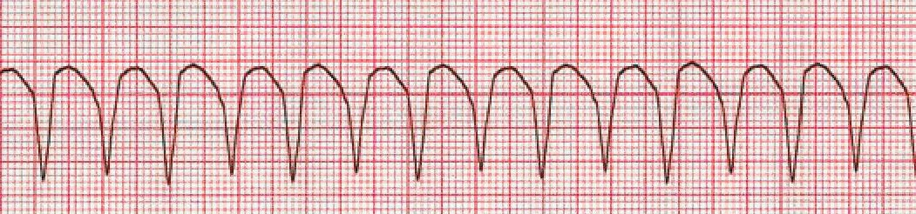

Додаток № 4
до уніфікованого клінічного протоколу медичної допомоги «Раптова серцева смерть(екстрена медична допомога)»

ЕКГ – критерії для встановлення діагнозу безпульсова
електрична активність

На моніторі фіксується електричний ритм, але пульс не визначається. Ритм може бути синусовим, передсердним, атріовентрикулярним або шлуночковим.
Характерно: QRS можуть бути вузьким (<0,10мм) або широким (>0,12мм); швидким (>100в хв.) або повільним (<60 в хв.)

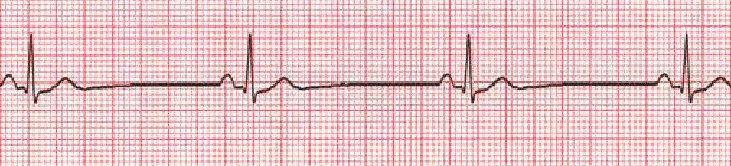

Додаток № 5
до уніфікованого клінічного протоколу медичної допомоги «Раптова серцева смерть(екстрена медична допомога)»

ЕКГ – критерії для встановлення діагнозу асистолія

Асистолія характеризується наявністю ізолінії на електрокардіограмі.



Додаток №6
до уніфікованого клінічного протоколу медичної допомоги «Раптова серцева смерть(екстрена медична допомога)»

Базовий алгоритм проведення серцево-легеневої реанімації

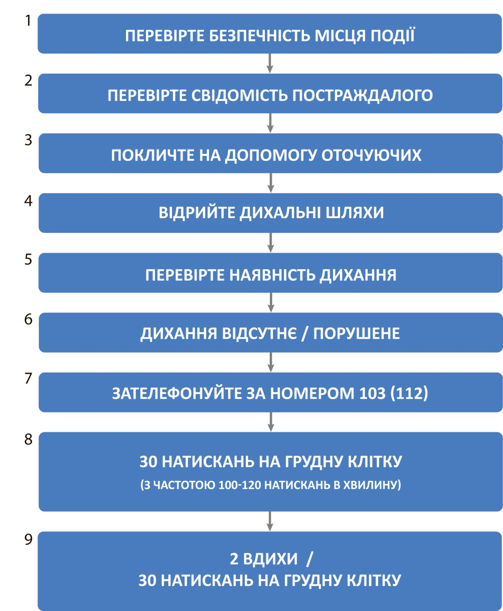

ВІДКРИЙТЕ

Додаток №7
до уніфікованого клінічного протоколу медичної допомоги «Раптова серцева смерть(екстрена медична допомога)»
Алгоритм проведення серцево-легеневої реанімації
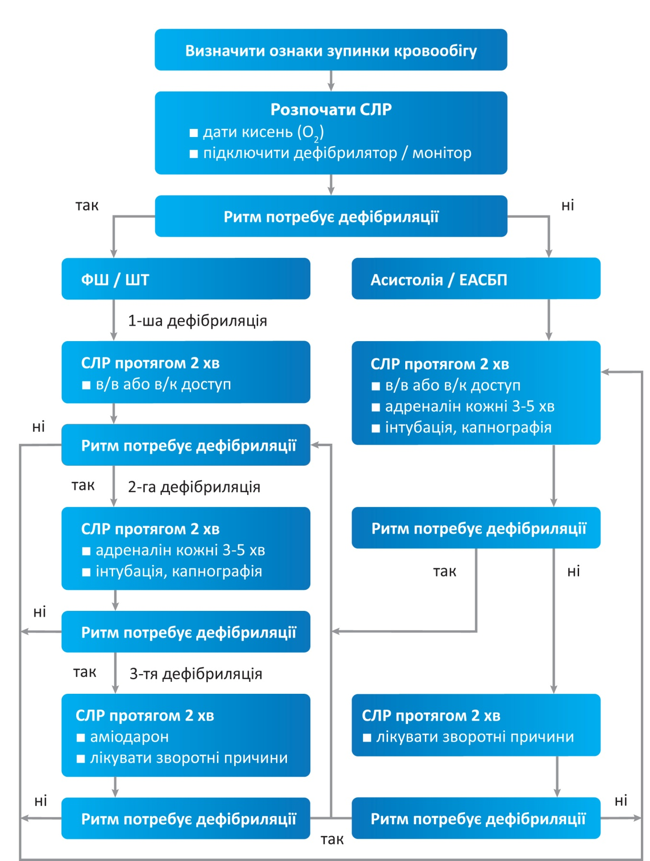

Епінефрин кожні 3-5 хв

Епінефрин кожні 3-5 хв

Додаток №8
до уніфікованого клінічного протоколу медичної допомоги «Раптова серцева смерть(екстрена медична допомога)»

Алгоритм проведення серцево-легеневої реанімації
з використанням АЗД

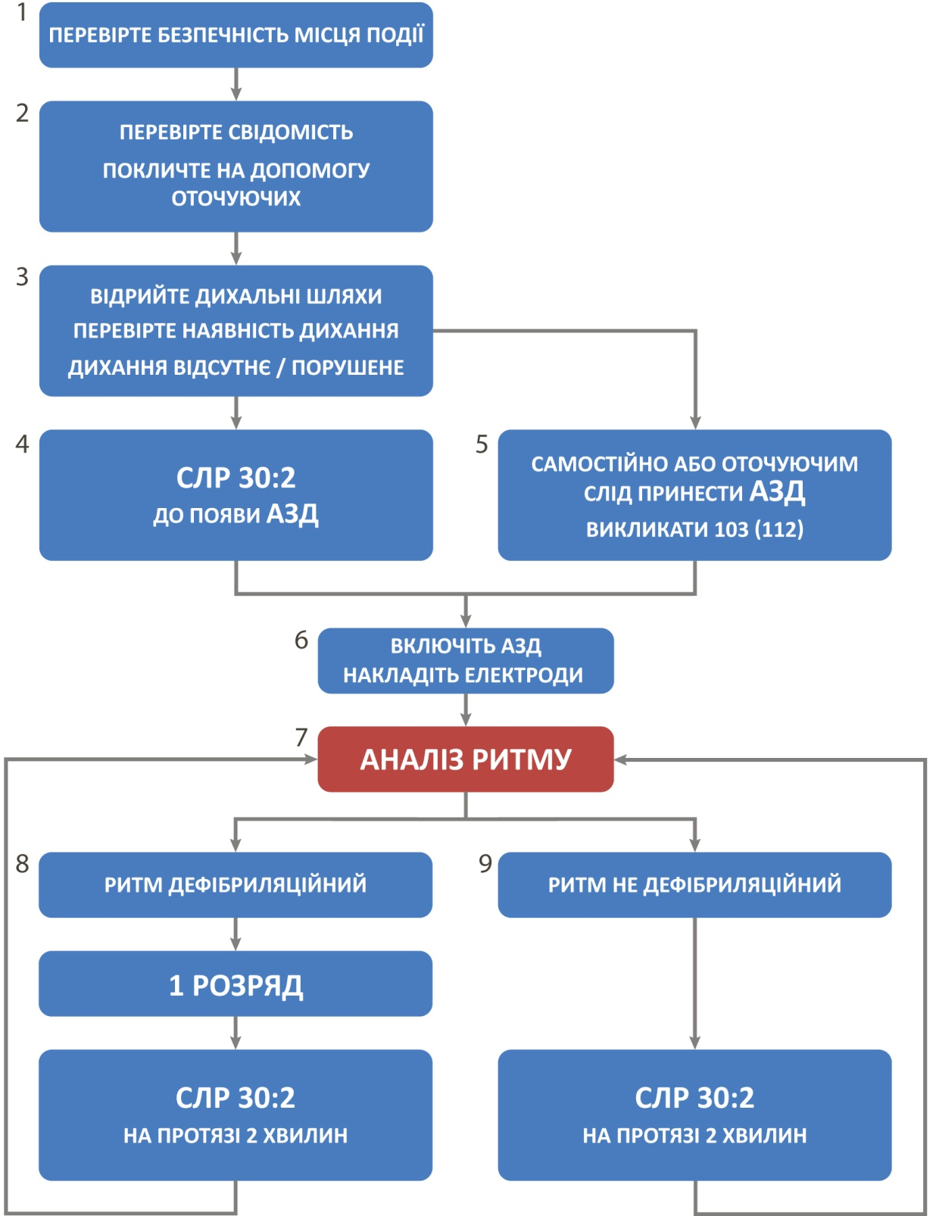
ВІДКРИЙТЕ

Додаток №9
до уніфікованого клінічного протоколу медичної допомоги «Раптова серцева смерть(екстрена медична допомога)»

Найчастіші зворотні причини зупинки кровообігу:
- Гіпоксія
- Гіповолемія
- Гіпо- / гіперкаліємія / метаболічні причини
- Гіпотермія
- Тромбоз
- Тампонада серця
- Токсини
- Напружений пневмоторакс

